1. Sei F(u, v) die DFT des Bildes f(x, y). Sie wissen aus der Vorlesung, dass die Multiplikation von F(u, v) mit einer Funktion H(u, v) das Bild ver¨andert, abh¨anging von den Eigenschaften der Funktion H(u, v).
Sei H(u, v) = a fur alle ¨ u = 0, ..., M − 1, v = 0, ..., N − 1 und a eine positive Konstante. Erkl¨aren Sie unter Verwendung des Konvolutionstheorems
f(m, n) ∗ h(m, n) ⇔ F(u, v) · H(u, v), warum in diesem Fall die Intensit¨aten der Pixel (m, n) im Ortsraum ebenfalls mit der Konstante a multipliziert werden!

In mathematics, the convolution theorem states that under suitable conditions the Fourier transform of a convolution is the pointwise product of Fourier transforms.

H(u,v) = a
F(u, v) · H(u, v) ⇔ F(u,v) · a

⇔ f(m,n) * a · h(m,n)

f(m,n) * a · h(m,n) = F⁻¹ (F(u,v) · a)
= f(m,n) · a

2. Geben Sie die Bedingungen an, unter denen die Folge (an) = i^n mit n = 0, 1, ..., N und N > 4 die Abtastung der Funktion exp(ix) mit i = √ −1 und x ∈ R beschreibt!

(an) = 1, i, -1, -i,…

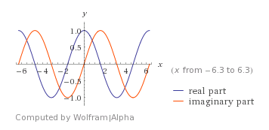
e^ix ⇔ cos(x) + i·(sin(x))

1 = cos(0) + i · sin(0)
i = cos(pi/2) + i · sin(pi/2)
-1 = cos(pi) + i · sin(pi)
-i = cos(3pi/2) + i · sin(3pi/2)

→ Abtastperiode: pi/2

3. Mit welcher Aufl¨osung muss ein Dokument eingescannt werden, wenn es auf einem 600-dpi-Drucker (dots per inch) ausgedruckt wurde und Aliasing-Effekte durch das Einscannen vermieden werden sollen? Begrunden Sie Ihre Antwort! ¨

Maximalfrequenz soll verdoppelt werden (>2 · fscan)
600 dpi · 2 > 1200 dpi

4. Nach dem Theorem von Shannon/Nyquist muss ein periodisches Signal y, das Frequenzbestandteile bis zur Frequenz fmax enth¨alt, mit einer Abtastfrequenz fs mit fs > 2fmax abgetastet werden, um das Signal wiederherstellen zu k¨onnen. Was passiert, wenn das Signal mit einer kleineren Abtastfrequenz abgetastet wird? Erkl¨aren Sie den Effekt anhand einer Betrachtung im Frequenzraum.

Es entstehen Aliasing-Effekte
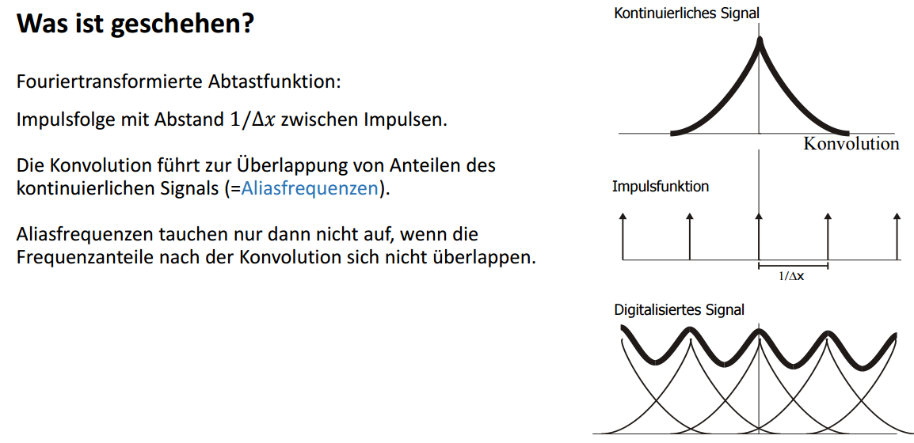
- einige Wellen können nicht annuliert werden
- Punktweise Multiplikation im Ortsraum ist Konvolution im Frequenzraum
- Konvolutionskerne überlappen sich (Konvolution betrachtet auch Nachbarn)

5. Fur ein bandbegrenztes Signal ¨ y mit einer maximalen Frequenz fmax ist die Fouriertransformierte nur innerhalb des Intervalls [−2πf_{max}, 2πf_{max}] ungleich Null. Wie kann mit den Ihnen bereits bekannten Methoden ein gegebenes Signal y 0 bandbegrenzt werden? Kann das ursprungliche Signal ¨ y 0 wiederhergestellt werden? Begrunden Sie Ihre Antwort!

